Activité 4

Fiche technique du film

Titre : ______________________________________________

Titre original : _______________________________________________________________________

Réalisateur : ________________________________________________________________________

Genre : ________________________________________________________________________

Année de production : _____________________________________
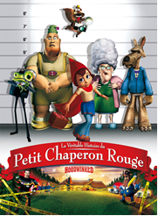
Acteurs : __________________________________________________
____________________________________________________________

Durée : ____________________________________________________

Musique : __________________________________________________

Scénario : __________________________________________________
Public : ____________________________________________________

